Отзыв на первую редакцию проекта ГОСТ Сосуды и аппараты стальные сварные. Нормы и методы расчета на прочность. Расчет цилиндрических и конических обечаек, выпуклых и плоских днищ и крышек

Структурный элемент стандарта | Замечание, предложение | Предлагаемая редакция
Таблица 4 | В проекте ГОСТ "Сосуды и аппараты стальные сварные. Общие технические условия" на замену ГОСТ Р 52630, к Рис.4 добавился вариант плоского отбортованного днища 4.в.  в данном же стандарте подобное исполнение отсутствует. Раз уж подобная конструкция появилась в общем стандарте, считаю что и в стандарте с методикой расчета этот вариант стоит учесть.  так, в таблице 4 "коэффициент конструкции днищ" стоит добавить подобную графу (см. рисунок) | 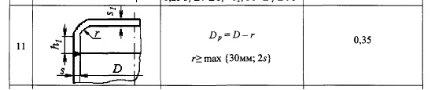
Приложение А "расчет на прочность отводов (колен)" |  | В названии стоит добавить: "Настоящий расчет распространяется на расчет гнутых и (судя по коэффициенту продольного шва_мое прим.) штампосварных отводов (колен), являющихся элементами сосуда или аппарата"  В разделе А.2.3. "толщина стенки отвода" в формулах указаны прибавки на утонение С₃₁, С₃₂, С₃₃ При этом в условных обозначениях указаны прибавки С₃₂, С₃₃ по умолчанию равные "0".  Для прибавки на утонение с внешней стороны не указаны ни рекомендации ни пояснения.  Предлагают воспользоваться формулой, которая приводится в СТП 09-04-02, СТО ЦКТИ 10.003-07 и РД 10-400-01 а именно:  "при отсутствии специальных указаний (то есть по умолчанию_мое прим.) , прибавка определяется выражением С₃₁= s/(1+2R/D)"

Организация

Составитель отзыва __________________ ___________________________ _________________________
(должность) (подпись) (инициалы, фамилия)

Контакты
E-mail:

